Исследование сорбционных свойств композитного материала на основе 18-краун-6 по отношению к радионуклиду стронцию-90
Тарасовских Т.В.
Студент, 1 курс магистратуры
Уральский федеральный университет им. первого Президента России Б.Н. Ельцина, физико-технологический институт, Екатеринбург, Россия
E-mail: tarasovskihtaya@yandex.ru
Стронций-90 является одним из важнейших радионуклидов, обуславливающих загрязнение объектов окружающей среды, а также нашедший широкое применение в ядерной медицине в качестве материнского нуклида иттрия-90. Использование краун-эфиров в виде композитных материалов позволяет сохранить селективность макроциклического соединения и преимущества сорбционного процесса [1].
В работе проведено сравнение сорбционных свойств композитного материала – аминированного полистирола с привитыми молекулами 4-хлорметилдибензо-18-краун-6 с содержанием краун-эфира 350 мг/г, синтезированного в лаборатории гетероциклических соединений Института органического синтеза УрО РАН, носителя – аминированного полистирола и краун-эфира – 4-хлорметилдибензо-18-краун-6. Сорбцию ⁹⁰Sr проводили из азотнокислых растворов (0,01 – 5 моль/л) в статических условиях. Полученные значения коэффициентов распределения приведены на рисунке.
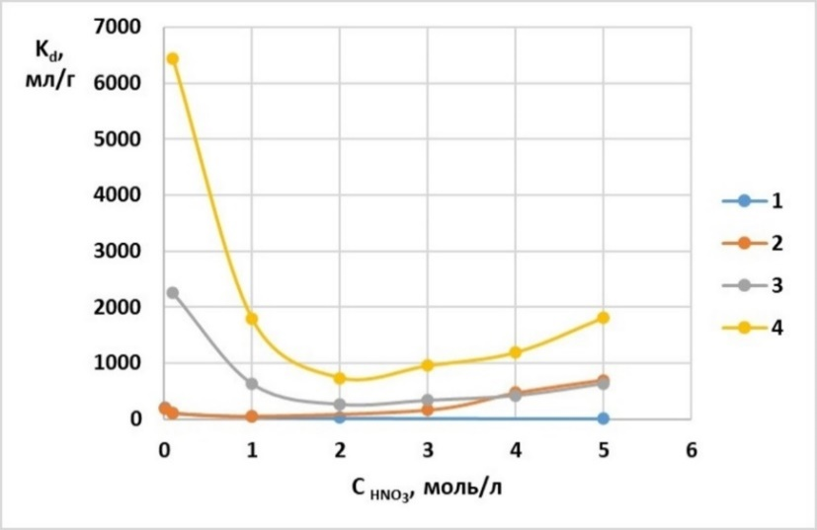
Рисунок – Зависимость коэффициента распределения стронция от концентрации азотной кислоты для различных сорбционных материалов. 1 – носитель; 2 – краун-эфир; 3 – композитный материал; 4 – K_{d} композитного материала в мл/г краун-эфира
С увеличением кислотности коэффициент распределения носителя падает (кривая 1). Для краун-эфира (кривая 2) и композитного материала (кривая 3) наблюдается уменьшение коэффициента распределения при концентрации 1 – 2 моль/л и дальнейший рост с увеличением кислотности. Рассчитано значение коэффициента распределения для композитного материала с учетом содержания в нем 18-краун-16 (кривая 4). Во всем исследуемом диапазоне концентраций азотной кислоты K_{d} композита (в мл/г краун-эфира) значительно превышает значение K_{d} для краун-эфира. Можно предположить, что в процессе синтеза композитного материала формируется структура, обеспечивающая лучшие сорбционные свойства по отношению к стронцию-90 по сравнению с чистым краун-эфиром.
Выражаю благодарность научному руководителю Недобух Татьяне Алексеевне за помощь при проведении научно-исследовательской работы.
Литература
1. Федорова О.В., Максимовских А.И., Корякова О.В. и др. Композиты краун-эфиров-SiO2-TiO2 в процессах сорбции катионов металлов из кислых водных растворов // Российский химический журнал. 2015. Т. 59. № 5-6. С. 92–97.

